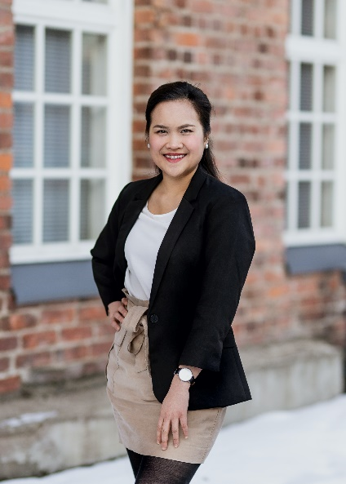

**C O N T A C T**

23-589-22-88

Bujang / sudah berkahwin

email@gmail.com

alamat rumah

Linkedin.com/username

**P E N D I D I K A N**

PENGAJIAN DEGREE NAME / MAJOR

Nama Universiti  
2012–2014

PENGAJIAN DIPLOMA / SEKOLAH MENENGAH

Nama Universiti/ Nama sekolah  
2010–2011

**S K I L L S**

* **Skill yang berkenaan**-mahir
* **Skill yang berkenaan**-mahir
* **Skill yang berkenaan**-masih belum mahir
* **Skill yang berkenaan**-masih belum mahir

**P E N C A P A I A N**

NAMA ANUGERAH

Organnisasi

2019

**P R O F I L**

Tuliskan performance yang hebat di sini. Highlightkan skill, qualifikasi, pencapaian untuk menyokong objektif anda. Gunakan keyword dan qualifikasi yang syarikat tersebut inginkan. Ceritakan serba sedikit tentang keunikan diri anda dan kenapa anda layak untuk mendapat jawatan tersebut. Fokuskan kepada skill, quailiti, pengalaman bekerja/pengalaman belajar, sijil kelayakkan, dan lain-lain

**P E N G A L A M A N B E K E R J A**

TULISKAN NAMA JAWATAN ANDA

Nama Syarikat| Lokasi, Negeri | Tarikh mula bekerja - tamat bekerja

Dalam 2 baris sahaja, tuliskan secara ringkas tanggungjawab dan berikan infomasi tentang syarikat tersebut serba sedikit.

* Tuliskan 6 tanggungjawab atau pencapaian
* Highlightkan qualifikasi yang berkait rapat dengan jawatan
* Highlightkan pengalaman yang penting sahaja
* Ringkasan kenapa anda ni seorang candidate yang bagus
* Buktikan tahap pencapaian melalui angka dan peratusan (%)

TULISKAN NAMA JAWATAN ANDA

Nama Syarikat| Lokasi, Negeri | Tarikh mula bekerja - tamat bekerja

Dalam 2 baris sahaja, tuliskan secara ringkas tanggungjawab dan berikan infomasi tentang syarikat tersebut serba sedikit.

* Tuliskan 6 tanggungjawab atau pencapaian
* Highlightkan qualifikasi yang berkait rapat dengan jawatan
* Highlightkan pengalaman yang penting sahaja
* Ringkasan kenapa anda ni seorang candidate yang bagus
* Buktikan tahap pencapaian melalui angka dan peratusan (%)

TULISKAN NAMA JAWATAN ANDA

Nama Syarikat| Lokasi, Negeri | Tarikh mula bekerja - tamat bekerja

Dalam 2 baris sahaja, tuliskan secara ringkas tanggungjawab dan berikan infomasi tentang syarikat tersebut serba sedikit.

* Tuliskan 6 tanggungjawab atau pencapaian
* Highlightkan qualifikasi yang berkait rapat dengan jawatan
* Highlightkan pengalaman yang penting sahaja
* Ringkasan kenapa anda ni seorang candidate yang bagus
* Buktikan tahap pencapaian melalui angka dan peratusan (%)

**R E F E R E N C E S**

Nama

Nama syarikat, Jawatan

23-589-22-88

email@gmail.com

MARIAM BAKHRI

**JAWATAN ANDA**